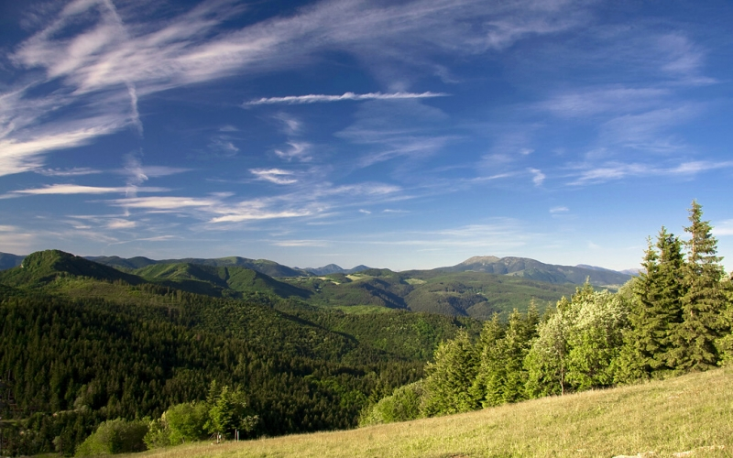

MIKROREGIÓN

POD PÁNSKYM

DIELOM

MIKROREGIÓN POD PÁNSKYM DIELOM

Mikroregión Pod Panským dielom sa nachádza v strede okresu Banská Bystrica v tesnom susedstve jeho hlavného mesta – Banská Bystrica. Tvorí ho osem obcí:

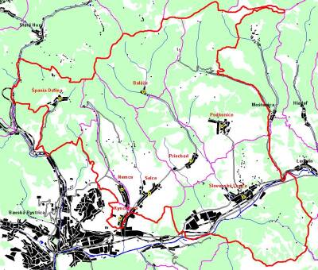
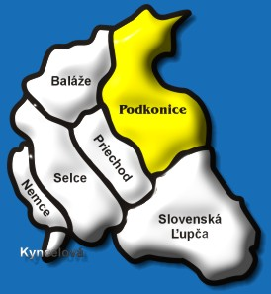
- Baláže,
- Kynceľová
- Nemce
- Podkonice
- Priechod
- Selce
- Slovenská Ľupča
- Špania Dolina.

Rozloha mikroregiónu je 12423 ha a žije v ňom 8 700 obyvateľov.

Združenie obcí Mikroregión Pod Panským dielom vzniklo v marci 2000 z iniciatívy starostov siedmich obcí, ktorých spoločným cieľom je partnerstvo a spolupráca v oblasti cestovného ruchu, riešenia otázky zamestnanosti, občianskej vybavenosti, riešenia problémov životného prostredia a zachovania ľudových a miestnych tradícií.
Hlavné aktivity mikroregiónu

- V oblasti rozvoja cestovného ruchu sa organizujú spoločné akcie, z ktorých najvýznamnejšou je Turičný jarmok. Každý rok na Turíce sa stretnú obyvatelia mikroregiónu v Slovenskej Ľupči na remeselníckom jarmoku, ktorého súčasťou je aj predvádzanie a vyskúšanie si ľudových remesiel, vystúpenia folklórnych súborov, divadelných súborov, no nechýbajú ani tradičné ľudové jedlá. V jednotlivých obciach sa konajú výstavy remeselných výrobkov.

- Rozvoj kultúry a športu predstavujú spoločné športové dni a folklórne slávnosti. Spoločné turistické výlety sa organizujú do blízkeho okolia, no najvýznamnejší je výstup na Panský diel, podľa ktorého je mikroregión aj pomenovaný a zo športových aktivít v roku 2005 obnovený bežkársky pretek Podkonická 15-ka.

- Takzvaný Deň mikroregiónu sa už pravidelne koná na Deň detí, keď sú pripravené športové a vedomostné súťaže pre najmenších spolu s množstvom atrakcií a kultúrnym programom.

- Spolupráca obcí, organizácií čí jednotlivcov v mikroregióne sa najlepšie prejavuje v príprave a riešení spoločných projektov.

- V roku 2004 vyšlo prvé číslo spoločného občasníka „Život mikroregiónu“.

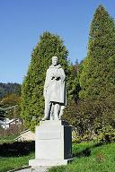
BALÁŽE

História:
Vznik obce možno počítať už od roku 1496, keď pri potoku Ľupčica bola na základe kráľovského povolenia postavená krakovským ťažiarom Jánom Thurzom. Prvá písomná zmienka o obci pochádza až od roku 1529.
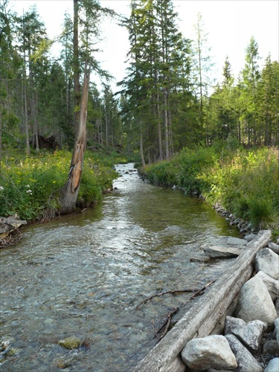
Obec počas rokov 1944 - 45 zažila počas partizánskej vojny dramatické chvíle. V obci a jej okolí sa zdržiavali štáby protifašistických brigád, ktorí tu vyvíjali bohatú politickú a propagačnú činnosť. Fašisti sa obyvateľom Balážov za pomoc partizánom pomstili a obec vypálili. Obec v roku 1947 vybudovali znovu ako prvú mládežnícku stavbu na Slovensku

Prírodné zaujímavosti:
Obec Baláže sa nachádza v krásnej horskej okolitej prírode. Chotár obce ponúka veľké možnosti o zber všetkých druhov lesných plodov a húb. Na svoje si prídu aj vášnivý rybári, dva horské pstruhové potoky ponúkajú. A v neposlednom rade okolité lesy sú rajom pre vyznávačov poľovníctva.

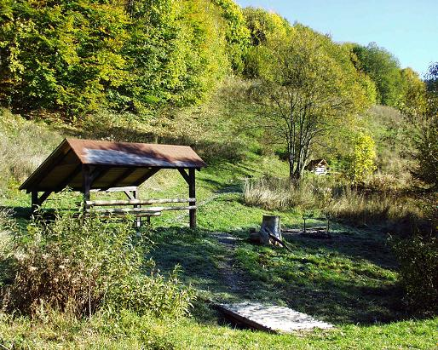
Šport a turistika:
Baláže sú miestom turistických značkovaných trás a cyklotrás spájajúce okolité obce mikroregiónu, ale aj známe horské turistické centrá Šachtičky a Donovaly.
V letnej sezóne majú návštevníci možnosť využívať v okolí obce piknikové miesta na posedenie a
oddych. K dispozícii je im novovybudované piknikové miesto - prístrešok so sedením, ohnisko, studnička s pitnou vodou.
V zimnej sezóne sú všetky označené trasy využívané lyžiarmi.

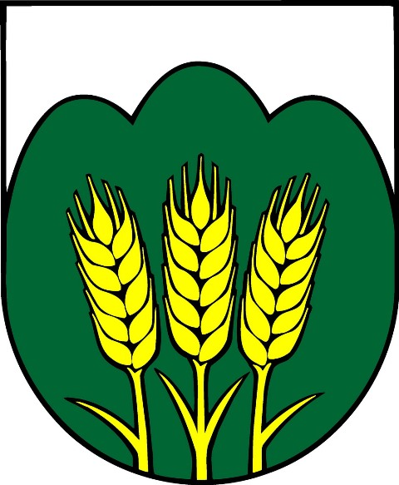
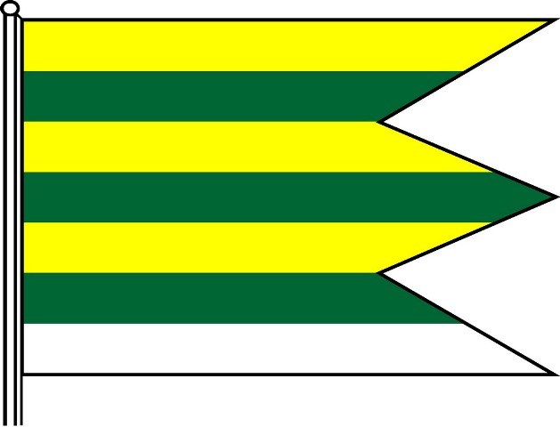
KYNCEĽOVÁ

História:
Obec vznikla asi v 13. storočí ako poddanská obec na banskobystrickom mestskom teritóriu s názvom Kunzelfalva.
Prvá písomná zmienka je z novembra roku 1434 , v súvislosti so sporom zemanov "Sásovských" a "Kynceľovských", ktorý riešil kráľ Žigmund.
V roku 1828 mala 14 domov a 107 obyvateľov. Popri poľnohospodárstve sa v 18. - 20. storočí zaoberali povozníctvom.V roku 1840 bola založená cirkevná evanjelická a.v. Škola, do ktorej chodili žiaci z obcí Nemce, Selce, Senica a Majer.

Šport a turistika:
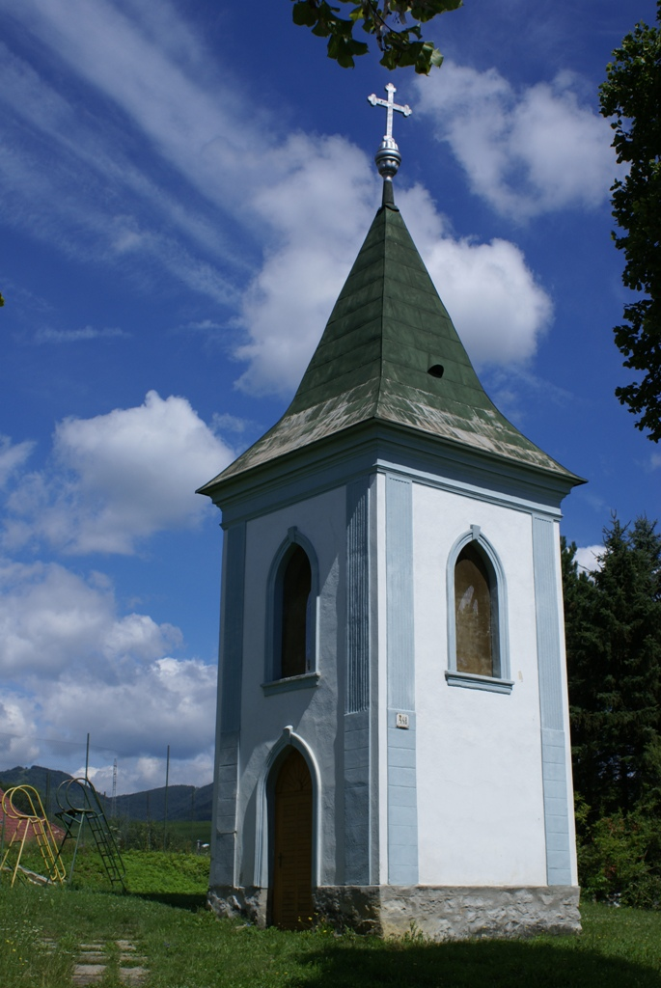
Kynceľová je nástupnou obcou do rekreačnej oblasti Šachtičky.
Obec je poprepájaná s inými obcami cyklotrasami a turistickými chodníkmi.

Pamiatky:
Zvonica - postavená v roku 1870, ktorá je dodnes funkčná.
Najstarším domom v obci s ľudovou architektúrou je dom č. 42 z roku 1913.
V roku 1840 bola založená cirkevná ev. a. v. škola. Toho času je v budove školy Obecný úrad.

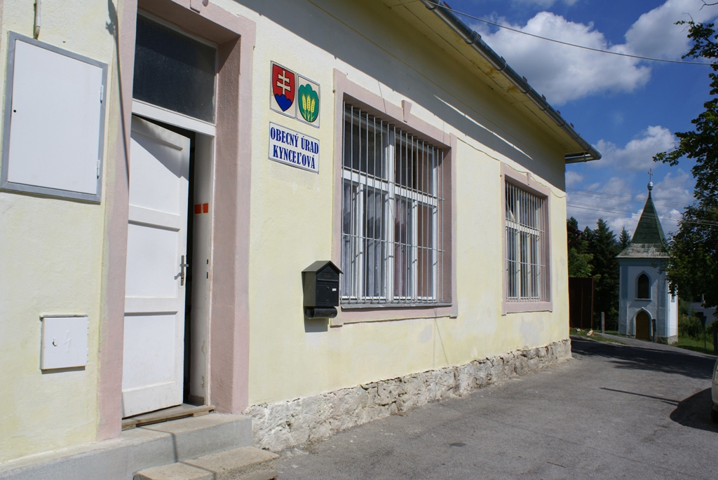

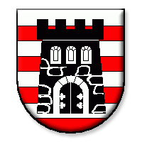
NEMCE

História:
Naša obec je veľmi stará. V jej chotári je Hrádok z prelomu doby bronzovej a železnej. Stredoveké Nemce boli založené v 13. storočí banskobystrickými ťažiarmi.
Podklad erbu obce Nemce tvorí sedemkrát strieborno-červeno delený štít. Individuálnym znamením erbu Nemiec je veža a to i napriek tomu, že Nemce v minulosti neboli opevnené. Ide totiž o symbol sv. Barbory, patrónky baníkov, ťažiarov, i tých, ktorí v 13. storočí založili stredoveké Nemce.

Zaujímavosti:
V katastri obce sa nachádzajú dve jaskyne, ktoré nie sú sprístupnené verejnosti. Niektoré nálezy svedčia o ich využivani na kultové ciele. V roku 1924 robil amatérske výskumy jaskýň na vrchu Hrádok. V Netopierskej jaskyni našiel keramické črepy a jeden úplne zachovaný pohár.
V jaskyni Kaplnka našiel údajne trepanované ľudské lebky, prasleny, bronzové hroty šípov, sklenené a jantárové perly, bronzové držadlá, kadluby na odlievanie a zlomky keramiky.

Kultúrne možnosti:
Ku kultúrnemu vyžitiu obyvateľov, ale aj návštevníkov obce prispievajú vystúpenia ochotníckych divadiel, ľudových hudieb. Obyvatelia majú tiež možnosť zúčastniť sa rôznych kultúrnych akcií v okolitých obciach, ako je Turíčny jarmok v Slovenskej Ľupči, varenie fizolne v Kynceľovej či Kutliarsky deň v Selciach. Týchto akcií spojených väčšinou s tradičnými jarmokmi sa môžu občania zúčastnit formou autobusových zájazdou organizovaných obcou


PODKONICE

História:
Obec sa prvýkrát spomína v listine kráľa Karola Roberta z roku 1340, kde sa uvádza ako "possessio Connyce". Pravdepodobne však vznikla už oveľa skôr. Ako poddanská obec patrila k majetku Ľupčianskeho hradu. Predpoklad je, že obyvatelia pôvodnej osady Konice boli kráľovskými služobníkmi a mali na starosti lovecké koniarne. V tesnej blízkosti Podkoníc, na Hrádku nad Balážami, bolo v roku 1934 pri archeologickom výskume objavených niekoľko starobylých mincí. Zistilo sa, že mince sú strieborné rímske denáre z 2. storočia nášho letopočtu. Najstarší je denár cisára Trojana z rokov 114-117. Obec tvorí skupinu dedín tzv. banskobystrického salašníckeho typu. So salašníctvom súvisí výroba salašníckeho riadu: zvoncov, fujár, črpákov.
V obci čerpali námety Jozef Gregor Tajovský, Alexander Mojzes a maliar Martin Benka

Pamätná izba Pavla Tonkoviča:
V priestoroch Obecného úradu v Podkoniciach sa nachádza vysunutá expozícia Literárneho a hudobného múzea (LHM) ŠVK v Banskej Bystrici. Pôvodne bola umiestnená v účelovej prístavbe materskej školy
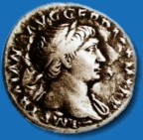
Expozícia má dve časti. Prvá je venovaná folkloristovi, dirigentovi, rozhlasovému pracovníkovi, pedagógovi a hudobnému skladateľovi Pavlovi Tonkovičovi. Druhá časť expozície sa venuje histórii, národopisu a ľudovej kultúre Podkoníc. Dokumentuje historicko-etnografický vývoj obce. Jej súčasťou je typický mobiliár zariadenia domácnosti z prelomu 20.-30. rokov 20. storočia.


PRIECHOD

História:
Prvá písomná zmienka o obci sa datuje od roku 1340, keď sa jej názov spomína v privilégiu pre Slovenskú Ľupču pri vymedzovaní ľupčianskeho chotára.
Pôvodní obyvatelia sa živili poľnohospodárstvom, pastierstvom a drevorubačstvom. Po zrušení poddanstva nastáva rozmach chovu oviec a salašníctva, ktorým bola obec dlhé roky známa. Ženy Priechoďanky po vzniku ČSR chodili predávať oštiepky a parenice do Prahy i Karlových Varov.

Kultúra:
Keď sa povie Priechod, väčšine ľudí ako prvé napadne folklórna skupina Priechoďan, či salašníctvo a s ním spojené tradičné salašnícke výrobky - žinčicu, oštiepky, parenice a syr.
Popri valašení si valasi a bačovania krátili dlhé zimné večeri strúhaním a vyrezávaním rôznych potrebných vecí ako je riad na salaš, ale aj ozdobné predmety: črpáky, valašky, ozdobné formy na syr, oštiepky a maslo či dokonca hudobné nástroje: fujary a píšťalky.

Pamiatky:
V obci sa nachádza kaplnka sv. Michala archanjela z roku 1833.
Z iniciatívy podkonického farára Gašpara Žídeka bola v Priechode v roku 1833 postavená kaplnka sv. Michala archanjela. Kaplnka je stavaná z kameňa, má jednoduchú vežičku a oltár s obrazom sv. Michala archanjela. Táto kaplnka bola jedinou sakrálnou stavbou v dedine až do roku 1971, keď bol postavený kostol
V obci nájdete pamätnú tabuľu pri príležitosti vypálenia obce počas II. svetovej vojny.


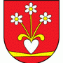
SELCE

História:
Prvá písomná zmienka o Selciach je doložená z roku 1332 s názvom Omnes Sancti de Zolio (Všetci svätí- patrocínium kostola). Zhruba od polovice 13. storočia Selce patrili ako poľnohospodárska usadlosť (majer) Ľupčianskemu hradu. Podľa listiny z roku 1443 až do 18. storočia správcom majera v Selciach bola rodina Seleckých. V chotári obce sa nachádza významná chránená archeologická lokalita Hrádok, ktorá je známa z odbornej literatúry tridsiatych rokov 20. stor. ako nálezisko rímskych mincí a šperkov. Druhý chotárny názov Staré Selce poukazuje na existenciu ďalšej možnej lokality, ktorá doposiaľ nebola skúmaná a na vysvetlenie svojho pomenovania ešte len čaká.

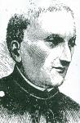
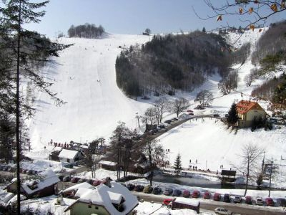
Osobnosti:

Andrej Caban
* 07.12.1813 Selce
† 02.05.1860 Komjatice
katolícky kňaz, národovec

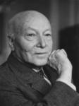
Andrej Očenáš
* 08.01.1911 Selce
† 08.04.1995 Bratislava
hudobný skladateľ, pedagóg

V obci sa taktiež nachádza lyžiarske stredisko Čachovo.

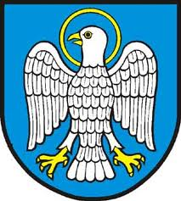
SLOVENSKÁ ĽUPČA

História
Osídlenie Ľupčianskej kotliny vzhľadom na klimatické podmienky bolo odlišné od nížinných, pre osídlenie vhodnejších území. Avšak vhodná surovinová základňa, riečna sieť a pomerne preferovaná komunikačná trasa tokom rieky Hron vytvárali vhodné existenčné zázemie. Pestovanie plodín a chov zvierat motivovali človeka k dlhšiemu pobytu na jednom mieste. Nastupuje výroba jednoduchých foriem keramických nádob a kamenných nástrojov.
Názov Ľupča vraj pochádza z rumunsnkého Lipésa, čo znamená nedostatok.

Prírodné zaujímavosti:

Prírodná rezervácia Šupín
Po štátnej ceste od Brezna do Slovenskej Ľupče nad riekou Hron týčiace sa bralo na pozadí tmavozeleného porastu. Ide o 30 m vysokú stenu, na ktorú keď vyleziete, získate nádherný pohľad do údolia rieky Hron, lemovaného hrebeňom Nízkych Tatier a Slovenského rudohoria.
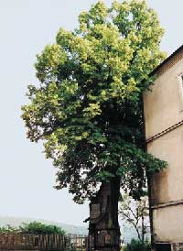
Korvínova lipa
Jednou z pozoruhodných atrakcií Ľupčianskeho hradu je mohutná lipa veľkolistá rastúca neďaleko vchodu do hradného areálu, s obvodom kmeňa takmer sedem a pol metra. Jej vek sa odhaduje na 600 - 700 rokov. Strom vysadili údajne po dokončení hĺbenia hradnej studne. Podľa povestí pod jej košatou korunou rád sedával kráľ Matej Korvín, po ktorom bola aj pomenovaná, a neskôr vraj k jej kmeňu boli pripútaní účastníci Hurbanovho povstania.

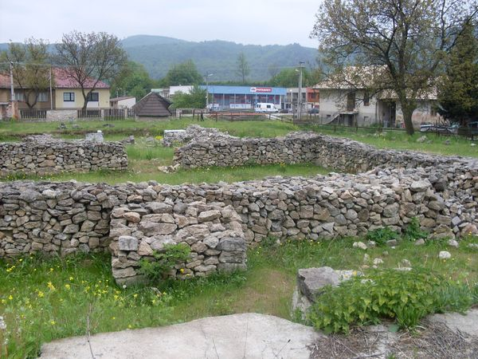

Historické časti obce a objekty

Kláštorisko
Najstarším historickým dokladom o existencii kláštora v Slovenskej Ľupči je listina z roku 1263. Kláštor bol počas svojho trvania viackrát prestavovaný a plnil viacero funkcií. V 16. a 17. storočí v ňom bolo umiestnené evanjelické lýceum, ktoré koncom 17. storočia zaniká a kláštorné budovy boli postupne rozobraté na stavebný materiál, použitý na výstavbu blízkej papierne a okolitých domov. Priaznivý vplyv na rozvoj kláštora mala aj poloha na dôležitej stredovekej ceste Via magna. Historické písomné doklady z čias kláštora sa nedochovali.

Morový stĺp
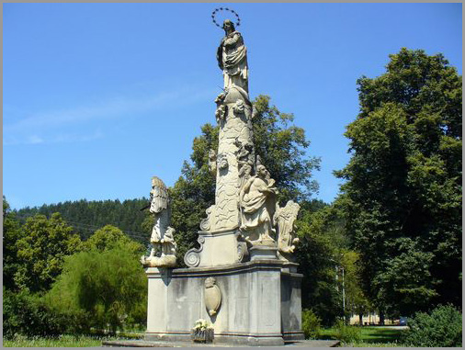
V rokoch 1575, 1601, 1645 a 1679 zúril na celom Horehroní mor, ktorý si vyžiadal tisíce obetí. Najničivejšie to bolo v roku 1679 takmer na celom území Slovenska i za Dunajom. Vo Viedni v tomto čase zomrelo 40 tisíc ľudí, v Bratislave 10 tisíc, vo Zvolene tisíc, v Banskej Bystrici a okolí 7 tisíc a v Slovenskej Ľupči 700 ľudí.
Na pamiatku tejto udalosti bol po roku 1679 v Banskej Bystrici postavený barokový morový (mariánsky) stĺp. V Slovenskej Ľupči ho postavili Morový stĺp v Slovenskej Ľupči je jedným z troch starých stĺpov v Banskobystrickom okrese, ktoré sa zachovali z 18. storočia. Na stĺpoch
v Banskej Bystrici a v Brezne je iba mariánska socha, ten Ľupčiansky sa vyznačuje najbohatšou plastickou výzdobou. Okrem mariánskej sochy je na ňom osem figurálnych plastík - traja archanjeli Michal, Rafael a Gabriel a päť anjelov.

Hrad Ľupča
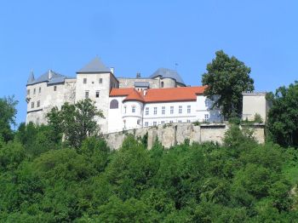
rad vznikol pred rokom 1250 a pôvodne slúžil kráľovskej rodine ako poľovnícke sídlo. Neskôr hrad menil majiteľov a tí ho prispôsobovali svojim požiadavkám, čoho dôkazom sú mnohé dostavby a prestavby. Pri úpravách v 17. storočí bolo nádvorie doplnené arkádami, v miestnostiach boli vymenené klenby. V tomto období bol hrad sídlom ľupčianskeho panstva, ktorému patrilo mnoho dedín na východ od Banskej Bystrice. Po požiari v roku 1860 bol objekt upravený na sirotinec, v období predošlého režimu tu boli sústredené rehoľné sestry. Vďaka trvalému využitiu hrad prežil a je pomerne dobre zachovaný.

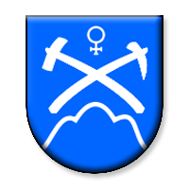
ŠPANIA DOLINA

História:
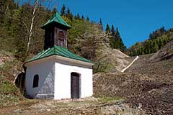
Pre svoje náleziská medenej rudy obsahujúcej aj striebro bola kedysi preslávená po celej Európe. Prvé bane v lokalite boli otvorené v roku 1006. Tento údaj sa nedá historicky overiť, je však nepochybné, že ruda sa tu dobývala dávno predtým. Archeologické nálezy potvrdzujú dobývanie rudy už v eneolite. Špania Dolina, spolu s ďalšími baníckymi osadami Staré Hory, Richtárová, Piesky, Moštenica a Tajov priniesli prívlastok banská mestu Banská Bystrica a bohatstvo majiteľom hút a baní žijúcich v meste18 stor. nachádza rudné ložiská značne vyčerpané. V 19. stor produkcia upadá a nepokojné 40. roky a zmeny v monarchii doviedli baníctvo ku koncu. V roku 1888 sa bane zatvorili.

Horské zvážnice – sú ideálnymi traťami pre horskú cyklistiku v letných mesiacoch a na bežkách v zime. 20 minútový strmší výstup na Šachtičky ponúka jazdu na koňoch, krytý bazén a lyžiarske stredisko.
Športový areál - priamo v centre obce je vybavený tenisovými kurtmi, volejbalovým a detským ihriskom a zastrešeným krbom s posedením. (možnosť prenajať športové potreby)

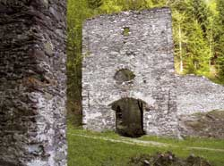
Chodníky banského náučného - chodníka privedú turistov k miestam zašlej slávy baníckej histórie – šachtám a štôlňam ukrytým v okolitých lesoch (stredne náročný horský terén).
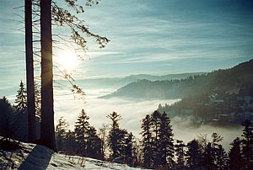

MIKROREGIÓN

POD PÁNSKYM

DIELOM

Ján Smatana
3.E

Ján Smatana

